**프로젝트 계획서**

**야! 올레?**

**2020. 10. 15**

**서울2반 엑티비티X 팀**

**노지웅(팀장), 박준수, 박진, 권혁규, 김태훈**

목차

1. 프로젝트 개요 3

1-1. 프로젝트 주제 3

1-2. 주제 선정 배경 및 시장 분석 3

1-3. 목표 4

2. 분석 및 설계 6

2-1. 요구사항 정의 6

2-2. 개발 언어 및 활용 기술 7

2-3. 예산 7

3. 개발 계획 8

3-1. 팀원별 담당 역할 8

3-2. 일정 계획 8

3-3. 애플리케이션 아키텍쳐 9

# 프로젝트 개요

## 프로젝트 주제 레저서비스 예약, 조회, 정보공유 종합 플랫폼

## 주제 선정 배경 및 시장 분석

1. 기술/트렌드 동향  
   - 플랫폼: 플랫폼은 사전적으로 기차의 승강장을 의미하지만 일반적으로 생산자와 소비자가 서로 원하는 가치를 거래하는 매개체 역할을 수행하는 환경을 의미한다. 이러한 환경에서 플랫폼 비즈니스이란 사업자가 플랫폼을 형성하고 운영함으로써 수익을 창출하는 형태의 비즈니스를 의미한다. 우리팀이 구상하고 만드려는 플랫폼은 종합 레저 플랫폼이다. 저희 팀의 목표는 레저 서비스를 제공하는 사업자, 레저 용품을 제공하는 사업자, 이들을 이용하려는 사용자들로 구성되며 웹기술을 통해 이들의 상호작용이 가능한 환경을 조성하고 플랫폼 내에서 긍정적인 생태계를 조성해 주는 것이 목표이다.
2. 국내/외 현황

현재 국내에서는 레저/액티비티 서비스를 알아보기 위해서는 지인의 경험, 블로그 검색 등에 크게 의존한다. 최근 들어서는 ‘쿠팡’과 같은 오픈 마켓이나 ‘야놀자’를 통해 레저/액티비티 예약 서비스를 이용하는 사용자가 크게 늘었다. 그러나, 이 서비스들은 레저/액티비티 활동에 도움이 될 만한 정보를 제공하거나, 활동에 필요한 도구들을 따로 구할 수 있는 서비스는 제공하지 않는다.

해외에 경우에는 보통 해당 레저/액티비티 서비스 직접 운영하는 사이트를 통해 예약을 할 수 있다. 최근에는 글로벌 액티비티 플랫폼 ‘KLOOK’을 통해 각 나라의 액티비티를 더 싸고 간편하게 즐길 수 있게 되었다. ‘KLOOK’의 2018년 거래액만 1조원을 넘어가며 현재 액티비티 예약 서비스가 얼마나 큰 잠재력을 가지는지 알 수 있다. 그러나 이 서비스들도 국내와 마찬가지로 레저/액티비티 활동에 도움이 될 만한 정보를 제공하거나, 활동에 필요한 도구들을 따로 구할 수 있는 서비스는 제공하지 않는다.

1. 벤치마킹 또는 유사 서비스 사례 소개

유사 서비스 사례로는 야놀자와 해양수산부에서 운영하는 해양레저스포츠 사이트를 들 수 있다.

야놀자에서는 다양한 레저스포츠에 대해서 종류 별로 서비스 업체들을 보여주고, 이용권 구매까지 할 수 있다. 이용권의 경우 날짜를 정해서 예약하는 방식이 아닌, 이용권의 유효기간동안 아무때나 서비스를 1회 이용할 수 있는 방식을 선택하고 있다.

해양레저스포츠 사이트에서는 해양레저스포츠에 대해서 체험 기회와 교육을 제공한다. 또한, 날씨 정보를 제공해서 해양레저 스포츠를 이용하기전 날씨 상황에 따른 변화를 집에서도 확인 할 수 있다.

1. 소비자/시장에 줄 수 있는 가치

사람들이 레저를 찾는 이유는 취미를 즐기고 스트레스를 풀기 위함이다. 레저 서비스 통합 플랫폼은 사용자가 레저를 즐기기 위해 레저 업체를 일일이 찾고 예약하는 번거로움을 줄여줄 수 있다. 그리고 해당 레저를 즐기는 방법이나 장비 대여 방법 등을 제공해줌으로써 소비자들이 마음편히 레저를 즐길 수 있도록 도와준다. 또한, 레저에 대한 접근성을 높여주고 레저 관련 커뮤니티를 활성화 시킴으로써 코로나19로 위축된 레저 산업에 활력을 불어넣을 수 있을 것이다.

1. 향후 전망

레저/액티비티 뿐만 아니라 이에 연관되는 관련 서비스를 제공하며 점차 제공 서비스 범위를 확장하여 레저/액티비티 전반에 관한 통합 플랫폼으로의 성장을 기대할 수 있다. 또한 후기 등과 같은 게시판을 활용하여 보다 많은 정보를 얻을수 있는 정보 획득의 장으로도 활용이 가능할 것이다.

## 목표

1. 자신이 원하는 레저 서비스를 선택하고 그와 관련한 서비스 제공 업체를 조회하고 예약 할 수 있도록 개발을 진행한다.
2. 기존 레저 서비스 플랫폼과 차별화를 위해 레저 서비스 업체에 대한 정보를 서로 공유할 수 있는 기능을 더하여 사용자간 커뮤니케이션을 활성화할뿐만 아니라 레저 서비스에 대한 이용 방법을 알려주는 기능까지 추가한다.
3. 실제 플랫폼 처럼 느껴질 수 있도록, 웹 기술에 집중하여, 서비스의 완성도를 높이도록 노력한다.

# 분석 및 설계

## 요구사항 정의

|  |  |  |
| --- | --- | --- |
| ID | 요구사항명 | 설명 |
| Req. 1. | 회원 관리 | 회원 이메일 주소(수정 불가)와 닉네임을 등록/수정/삭제한다. |
| Req. 2. | 로그인/로그아웃 | 회원의 웹사이트 이용을 위한 로그인/로그아웃 기능을 구현한다. |
| Req. 3. | 레저 업체 조회 및 예약 | 레저 서비스 업체에 대해 조회, 예약할 시 레저 서비스 제공 업체를 연결해 준다.(등록/수정/삭제) |
| Req. 4. | 레저 장비대여/구매 | 레저활동을 하는 필요한 장비를 대여, 구매할 시 대여, 판매 업체를 연결해 준다.(등록/수정/삭제) |
| Req. 5. | 레저 정보제공 관리 | 레저 관련하여 사용자가 도움 받을 수 있는 정보, 팁d(텍스트, 강의영상)들을 등록/수정/삭제할 수 있도록 만든다. |
| Req. 6. | 공지사항 | 플랫폼에 대한 공지사항 등록/수정/삭제할 수 있도록 한다. |
| Req. 7. | 고객센터 | 회원은 개선 요청 사항을 등록하며, 관리자는 그에 답변할 수 있도록 만든다. |
| Req. 8. | 후기, 댓글, 평점 | 사용자가 레저 업체를 이용할때, 피드백을 하기 위해서, 후기, 댓글, 평점 기능을 만든다. |
|  |  |  |
|  |  |  |
|  |  |  |
|  |  |  |
|  |  |  |
|  |  |  |
|  |  |  |

## 개발 언어 및 활용 기술

|  |  |  |
| --- | --- | --- |
| 항목 | 적용 대상 | 비고 |
| Java Spring | 백엔드 |  |
| MySQL | DB |  |
| Vue.js | 프론트엔드 |  |
| Docker | 컨테이너 |  |
| AWS | 배포 |  |
| Jenkins | CI/CD |  |
| GIT | 소스 협업 관리 |  |
| JIRA | 이슈 협업 관리 |  |
|  |  |  |
|  |  |  |
|  |  |  |

## 예산

|  |  |  |  |
| --- | --- | --- | --- |
| 항목 | 상세(사유) | 수량 | 비용 |
| AWS 프로젝트 서버 | ※ 미신청 시 제공되지 않음. 1대 초과 신청 시에는 각 서버에 대한 목적 필수 기입 | 1 |  |
| 도서 | 리액트 웹앱 제작 총론 2/e - 리액트와 리덕스를 이용한 웹앱 개발 가이드 (http://shopping.interpark.com/product/productInfo.do?prdNo=6475103378&dispNo=008001082&pis1=shop&pis2=product) | 1 | **27,000**원 |
| 도서 | Do it! 리액트 앱 프로그래밍 정석  (http://book.interpark.com/product/BookDisplay.do?_method=detail&sc.shopNo=0000400000&sc.prdNo=329313950&pis1=book&pis2=product) | 1 | **32,400원** |
| 도서 | 리액트를 다루는 기술  (http://book.interpark.com/product/BookDisplay.do?_method=detail&sc.shopNo=0000400000&sc.prdNo=315016880&pis1=book&pis2=product) | 1 | **37,800원** |
| 이러닝 – 인프런 | 누구든지 하는 리액트: 초심자를 위한 react 핵심 강좌  (https://www.inflearn.com/course/react-velopert#) | 1 | **16,500원** |
| HTTPS 인증서 | https ssl 인증서(가비아) (<https://sslhosting.gabia.com/service>) | 1 | **40,000원** |
| 합계 |  |  | 153,700원 |

# 개발 계획

## 팀원별 담당 역할

|  |  |  |
| --- | --- | --- |
| 이름 | 역할 | 담당 업무 |
| 노지웅 | 팀장 | 프론트엔드 개발, UI/UX 담당 |
| 권혁규 | 팀원 | 프론트엔드 개발, UI/UX 담당 |
| 박준수 | 팀원 | 백엔드 개발, QA |
| 김태훈 | 팀원 | 백엔드 개발, 테크리더(GIT) |
| 박진 | 팀원 | 백엔드 개발, QA |
|  |  |  |

## 일정 계획

|  |  |  |  |
| --- | --- | --- | --- |
| 시작일 | 종료일 | 내용 | 담당자 |
| 10/14 | 10/16 | 기능 목록 상세 도출 | 노지웅 |
| 10/14 | 10/16 | 화면 기획(화면 정의서 작성) | 권혁규 |
| 10/19 | 10/20 | 개발 환경 구성 | 김태훈 |
| 10/19 | 11/13 | 개발: 백엔드 / DB 스키마 | 박준수 |
| 10/19 | 11/13 | 개발: 사용자 화면 개발 | 권혁규 |
| 10/19 | 11/13 | 개발: 어드민 화면 개발 | 권혁규 |
| 11/16 | 11/17 | 완성 기능 리뷰 | 박진 |
| 11/16 | 11/17 | 개선 사항 추가 개발 | 박진 |
| 11/18 | 11/18 | 통합 테스트 | 박준수 |
| 11/19 | 11/19 | 발표자료 준비 | 노지웅 |
| 11/20 | 11/20 | 사이트 런칭 | 김태훈 |

## 애플리케이션 아키텍쳐

1. 다이어그램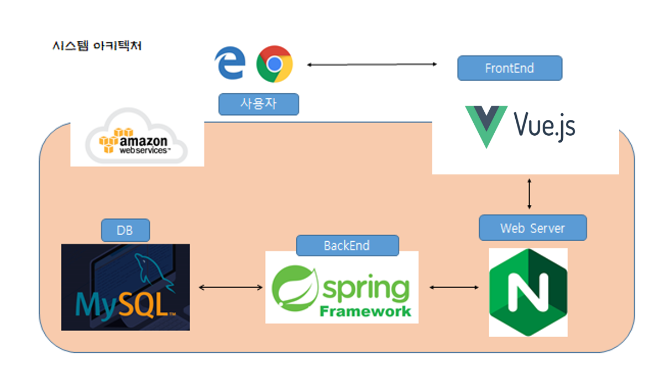

1. 화면 예시



[**https://ovenapp.io/project/5oLM6D11VYFRetnkv51hS4fapoNOSsaa#gwO74**](https://ovenapp.io/project/5oLM6D11VYFRetnkv51hS4fapoNOSsaa#gwO74)